Решение плоской контактной задачи методом конечных элементов

А.М. Филипов¹, М.В. Хоменко²
¹ВолгГАСУ, Волгоград
² Государственный университет по землеустройству, Москва

Аннотация: В настоящей работе предложен способ решения плоской контактной задачи методом конечных элементов. Представлены алгоритмы определения контактирующих пар узел – ответная поверхность и формирования глобальной матрицы жесткости для программного комплекса Mathcad.
Ключевые слова: решение контактной задачи, плоское напряженно деформированное состояние, метод конечных элементов, Mathcad.

Периодически в расчетной практике возникает ситуация, когда необходимо более точно определить зону приложения нагрузки – решить контактную задачу [1,2]. Решение этих задач возможно в аналитическом [3,4] и численном варианте [5,6]. Известные программные комплексы имеющие возможность анализа контактного взаимодействия не всегда применимы ввиду имеющихся каких-либо особенностей. В данной статье авторами рассматривается численное решение плоской контактной задачи методом конечных элементов (МКЭ) взаимодействия пряди каната 15К7 с телом бетонной оболочки (далее основной конструкции) при выполнении преднапряжения конструкции без последующего инъецирования каналообразователя. Тип контактного взаимодействия – узел-поверхность, тип конечных элементов (далее КЭ) – линейный трехузловой [7,8].
Постановка задачи заключается в следующем: в результате натяжения преднапрягаемой арматуры (канат 15К7) происходит надавливание прядей на стенку каналообразователя. При этом в теле основной конструкции возникают вертикальные и горизонтальные перемещения, и, соответственно, деформации ε_{xx}, ε_{yy}, ε_{xy} и напряжения σ_{x}, σ_{y}, τ_{xy}. Перемещения по нормали к поверхности контакта совпадают из условия непроникновения одного из контактирующих тел (далее домена) в другое [5,9], по касательной к поверхности зоны контакта – из условия равновесия действия сил трения между контактирующими поверхностями, тогда для контактирующих поверхностей:
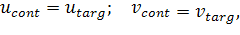 (1)
где, u_{cont} , v_{cont} – горизонтальное и вертикальное перемещение штампа соответственно, u_{targ} , v_{targ} – соответственно горизонтальное и вертикальное перемещение тела основной конструкции. Т.е. при выполнении расчета с применением МКЭ необходимо связать перемещения соответствующих узлов обоих доменов, а так как расчет проводится итерационным способом, то, соответственно, необходимо выполнять обновление связей между узлами на каждой итерации в соответствии с перемещениями, полученными на предыдущей итерации.
Определение контактирующих узлов можно рассмотреть на примере рис. 1. В данном случае контактирующие узлы штампа имеют номера 2.1–2.5, ответной поверхности – 1.1–1.4. Первоначально, для каждого узла штампа на основе текущих координат узлов обоих доменов производится поиск элемента, с которым он, предположительно, может взаимодействовать. В рассматриваемом примере: для узла 2.1 – элемент с узлами 1.1 и 1.2, для 2.2 и 2.3 – элемент с узлами 1.2 и 1.3, для 2.4 и 2.5 – элемент с узлами 1.3 и 1.4. Далее определяется расстояние между узлом поверхности штампа и соответствующей точкой на ответном элементе (+Y₁…+Y₅ соответственно), при сравнении которого с допустимой величиной отклонения в расстояниях – c_{toll}, определяется статус контактного взаимодействия: узел поверхности штампа контактирует с ответной поверхностью или нет, а так же коэффициент линейной интерполяции. Одним из вариантов взаимного расположения узлов может быть ситуация, когда переместившись, узел контактной поверхности штампа попадает в пространство во внутреннее пространство основной конструкции на расстояние, превышающее c_{toll}, т.е. описанный выше алгоритм покажет в качестве результата отсутствие контактного взаимодействия (см. рис.1 узел 2.4). В этом случае существует два решения:
- поиск токи пересечения элементов, содержащих данный узел с соседними элементами ответной поверхности;
- сравнение знаков Y_{i} соседних узлов, в этом случае всем узлам контактирующей поверхности штампа, находящимся на расстоянии от ответной поверхности не превышающим c_{toll}, назначается фиксированное значение Y_{i}.
Второй вариант представляется более предпочтительным с точки зрения объемов вычислений.
Описанный выше алгоритм реализован в системе Mathcad [10] в виде функции, ее листинг приведен на рис.2. Было принято, что исходя из соразмерности размеров КЭ контактирующих поверхностей обоих доменов, каждый узел любой из рассматриваемых поверхностей связан с двумя узлами ответной, а так же, что величина значения c_{toll} = 0,001мала для внесения в результат расчета ощутимой погрешности. Возвращаемый функцией массив имеет число строк, равное числу узлов, и 4 столбца – это 2 пары значений: узел ответной поверхности – к-нт линейной интерполяции.
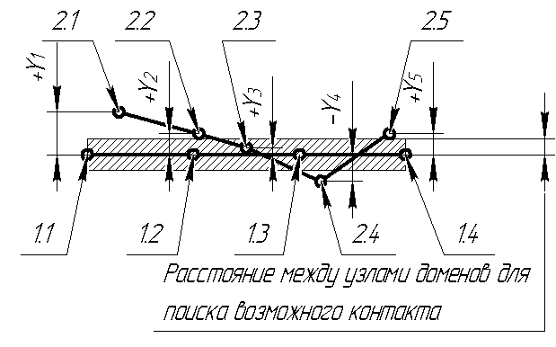
Рис. 1 – схема определения статуса контактного взаимодействия узлов штампа и ответной поверхности
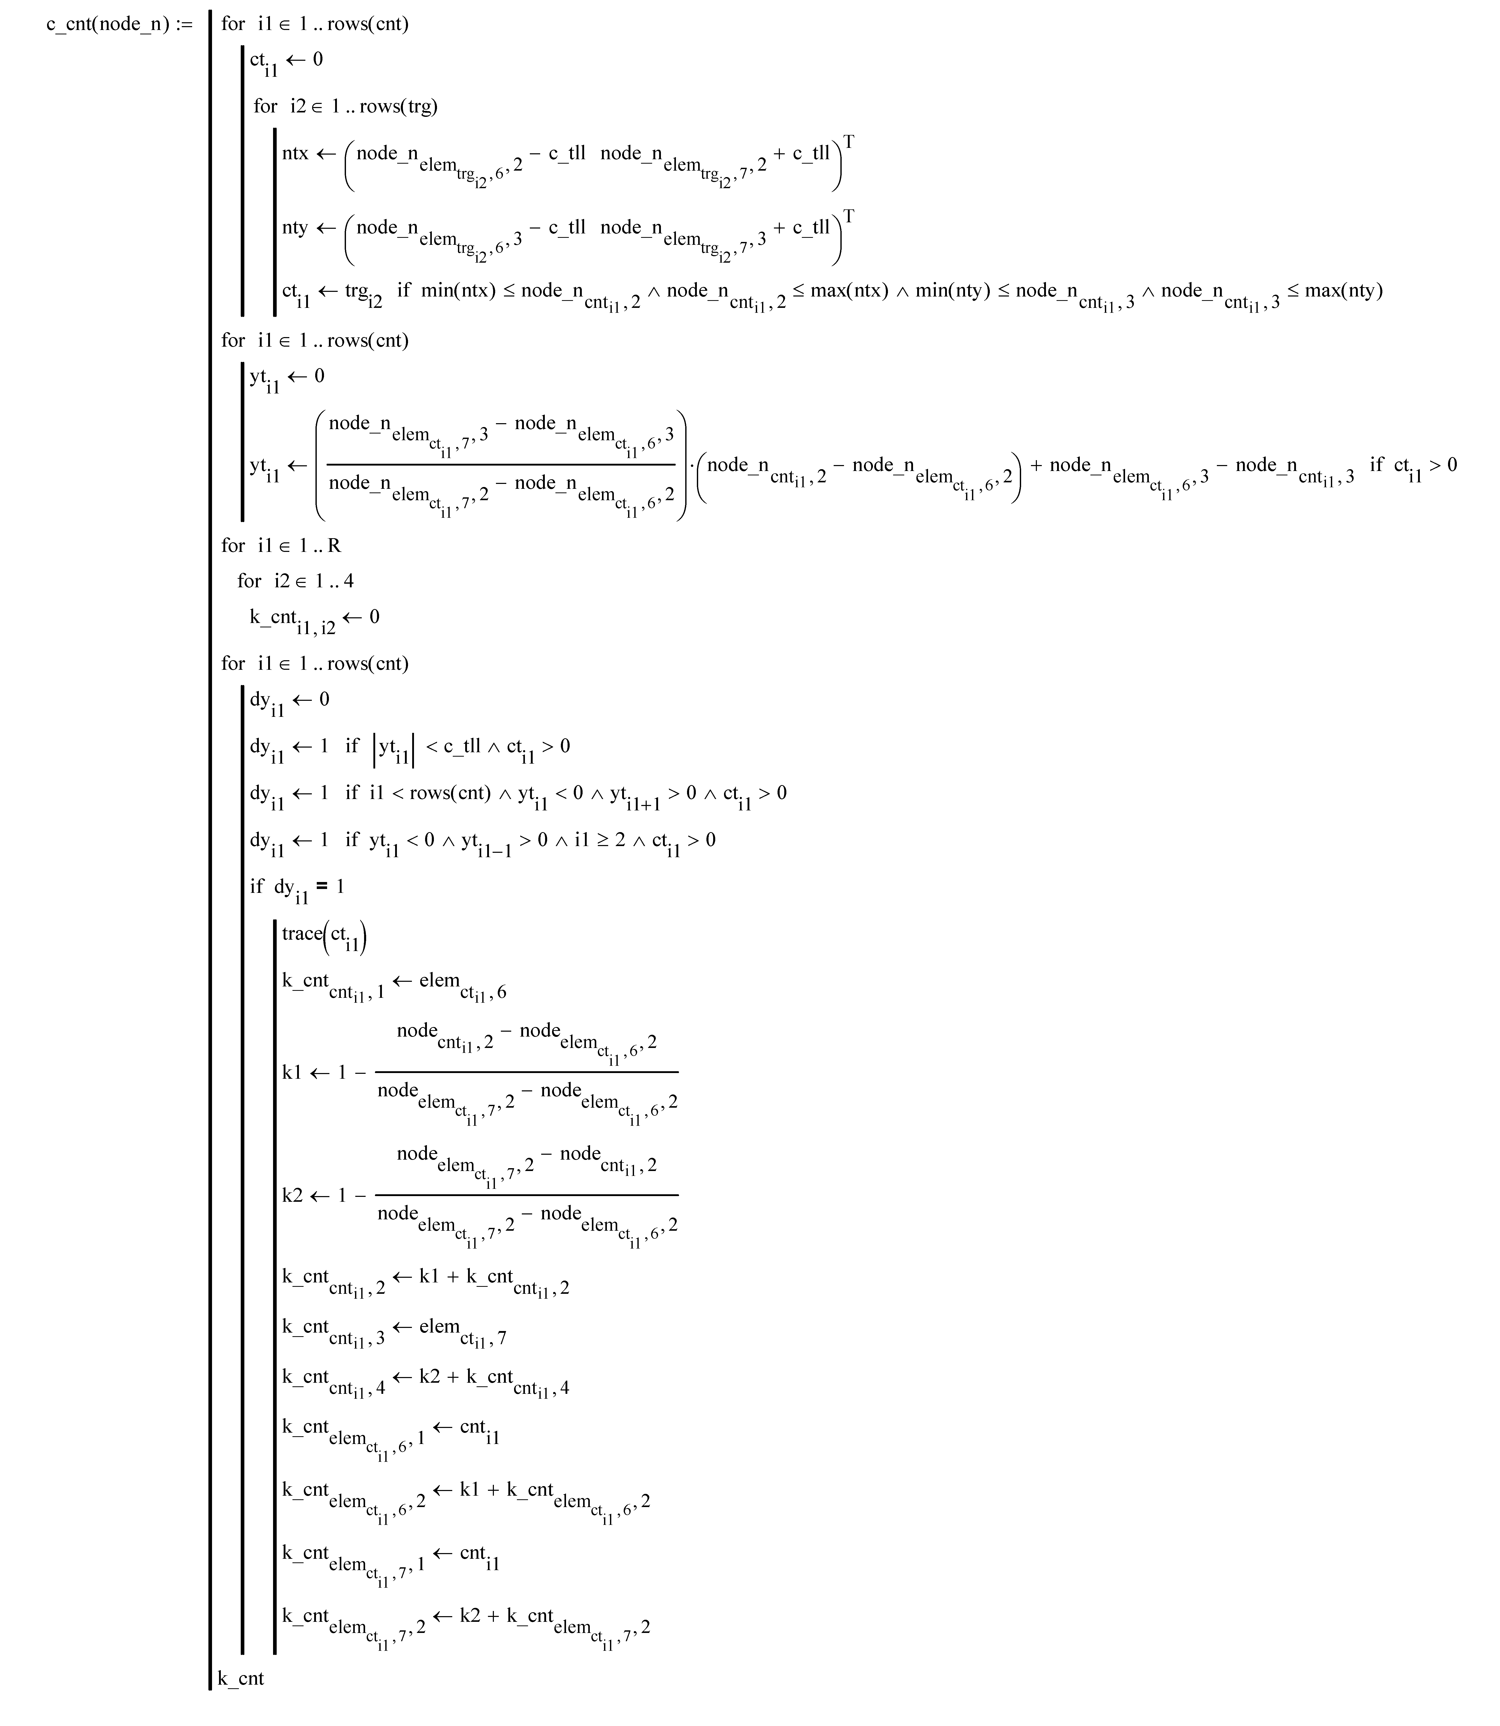
Рис. 2 – листинг функции определения контактного взаимодействия
На основании данных, возвращаемых функцией c_cnt(), строится глобальная матрица жесткости. Листинг данной функции приведен на рис.3.
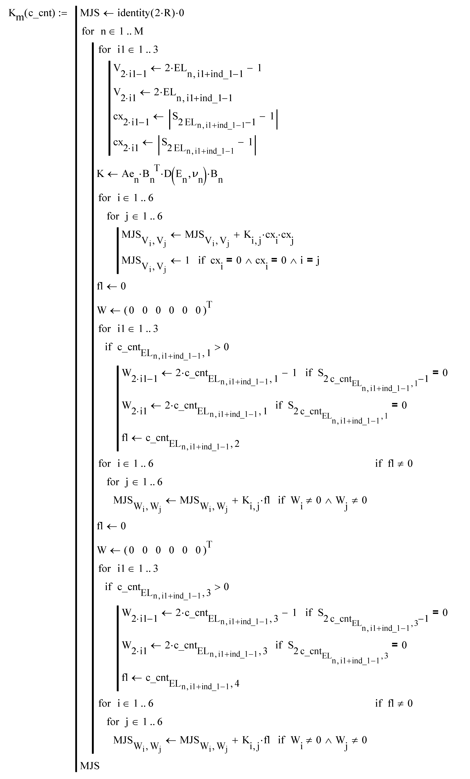
Рис. 3. – листинг функции формирования глобальной матрицы жесткости
Используемые массивы и переменные:
- Ae – массив, содержащий площади КЭ;
- В – массив, содержащий матрицы градиентов КЭ;
- Е – вектор, содержащий значение модуля упругости КЭ
- EL – массив с номерами узлов для элементов, участвующих в расчете;
- ν – вектор, содержащий значения к-нта Пуассона КЭ
- S – вектор закреплений, значение 1 указывает на закрепление соответствующего номера узла по соответствующему направлению
- ind_1 – переменная, указывающая на начало перечисления узлов в описании элемента (обычно равна 6).
Сетка КЭ рассматриваемой задачи представлена на рис.4.
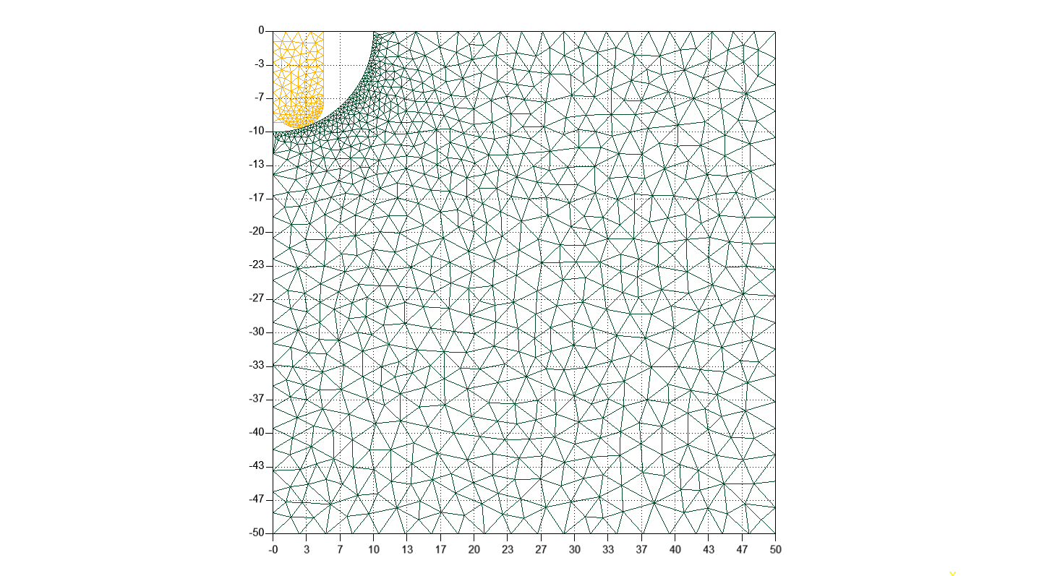
Рис. 4. – Общий вид сетки КЭ рассматриваемого фрагмента конструкции.
Желтым цветом показан домен каната преднапряжения (штампа), зеленым – домен основной конструкции.
Имеет размеры 50х50мм, форма штампа, имитирующего канат преднапряжения упрощена с сохранением формы контактирующей поверхности. Характеристики материалов:
- Е_{b} = 30 ГПа, ν = 0,2;
- E_{s} = 210 ГПа, ν = 0,3.
Приложенное давление по верхней плоскости штампа 6,3 МПа. Граничные условия по наружным поверхностям рассматриваемого фрагмента – симметрия в направлении соответствующей оси. Расчет выполняется итерационно, состоит из 20 итераций.
Результаты расчета представлены ниже на рис.5 а, б. Данные результаты совпадают с аналогичным численным экспериментом, проведенном в программном комплексе Autodesk Simulation Mechanical 2013.
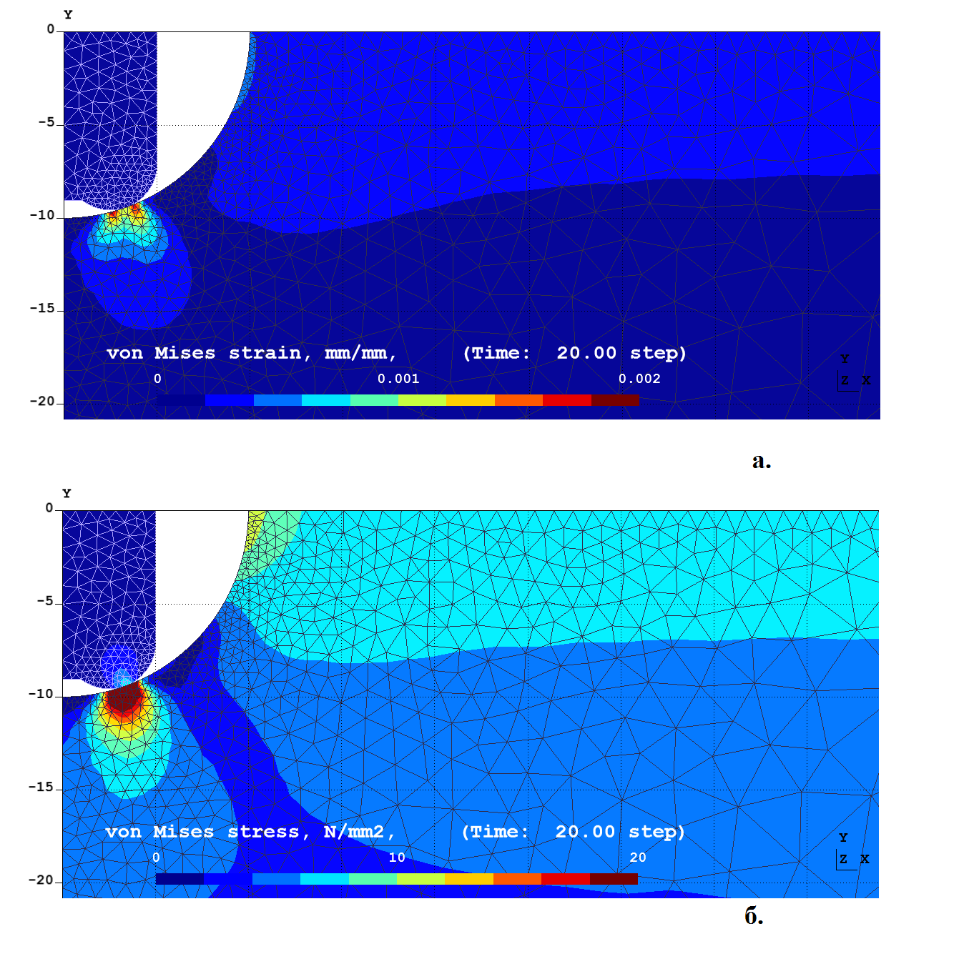
Рис. 5. – Результаты расчета: а – напряжения по Мизесу, б – относительные деформации по Мизесу

Литература
- Бескопыльный А.Н., Веремеенко А.А. Задача о статическом внедрении конического индентора в область с радиальными начальными напряжениями // Инженерный вестник Дона, 2012, №4 (часть 2) URL: ivdon.ru/ru/magazine/archive/n4p2y2012/1368
- Чмшкян А.В. Взаимодействие конического штампа с неоднородным основанием // Инженерный вестник Дона, 2012, №4 (часть 2) URL: ivdon.ru/ru/magazine/archive/n4p2y2012/1391
- Александров В. М., Чебаков М. И. Аналитические методы в контактных задачах теории упругости. М.: Физматлит, 2004. 302 с.
- Джонсон К., Механика контактного взаимодействия. М.: Мир, 1989. 509 с.
- Fischer-Cripps, A.C., 2007. Introduction to Contact Mechanics. Springer-Verlag US, 248 p.
- Wriggers, P. and T.A. Laursen, 2008. Computational Contact Mechanics. Springer, 248 p.
- Сабоннадьер Ж.К., Кулон Ж.Л. Метод конечных элементов и САПР: Пер. с франц.. М.: Мир, 1989. 190 с.
- Singiresu, S.R., 2011. The Finite Element Method in Engineering. Elsevier UK, 726 p.
- Александров В. М., Чебаков М. И. Введение в механику контактных взаимодействий. Ростов-на-Дону: ООО "ЦВВР", 2007. 116 с.
- Очков В.Ф. Mathcad 14 для студентов и инженеров русская версия. СПб.: БВХ-Петербург, 2009. 512 с.
References
- Beskopyl'nyy A.N., Veremeenko A.A. Inženernyj vestnik Dona (Rus), 2012, №4 URL: ivdon.ru/ru/magazine/archive/n4p2y2012/1368
- Chmshkyan A.V. Inženernyj vestnik Dona (Rus), 2012, №4 URL: ivdon.ru/ru/magazine/archive/n4p2y2012/1391
- Aleksandrov V. M., Chebakov M. I. Analiticheskie metody v kontaktnykh zadachakh teorii uprugosti [The analytical methods in contact problems of the theory of elasticity]. M.: Fizmatlit, 2004. 302 p.
- Dzhonson K., Mekhanika kontaktnogo vzaimodeystviya [Contact mechanics]. M.: Mir, 1989. 509 p.
- Fischer-Cripps, A.C., 2007. Introduction to Contact Mechanics. Springer-Verlag US, 248 p.
- Wriggers, P. and T.A. Laursen, 2008. Computational Contact Mechanics. Springer, 248 p.
- Sabonnad'er Zh.K., Kulon Zh.L. Metod konechnykh elementov i SAPR: Per. s frants. [Finite Element Method and CAD: Trans. from France]. M.: Mir, 1989. 190 p.
- Singiresu, S.R., 2011. The Finite Element Method in Engineering. Elsevier UK, 726 p.
- Aleksandrov V. M., Chebakov M. I. Vvedenie v mekhaniku kontaktnykh vzaimodeystviy [Introduction to contact mechanics]. Rostov-na-Donu: OOO "TsVVR", 2007. 116 p.
- Ochkov V.F. Mathcad 14 dlya studentov i inzhenerov russkaya versiya [Mathsad 14 for students and engineers Russian version]. SPb.: BVKh-Peterburg, 2009. 512 p.

